Игры и упражнения для развития мелкой моторики.
Комплексы упражнений по развитию мелкой моторики рук включают пальчиковую гимнастику, упражнения на формирования пальцевого захвата.
Упражнения для развития мелкой моторики без предметов
«Бинокль»
Большой палец каждой руки вместе с остальными образует кольцо. Посмотреть в «бинокль».
«Елка»
Пальцы обеих рук скрещены под углом друг к другу.
«Солнечные лучи»
Скрещенные руки приподняты вверх, пальцы разведены
«Ворота»
Кисти рук поставить на ребро, свести кончики пальцев. Открыть и закрыть «ворота».
«Апельсин»
Мы делили апельсин
(левая рука в кулачке, правая её обхватывает)
Много нас — а он — один
Эта долька — для ежа
(правой рукой поочередно разжимаем пальчики на левой руке)
Эта долька — для чижа
Эта долька — для котят
Эта долька — для утят
Эта долька — для бобра
А для волка — кожура! (встряхиваем обе кисти)
Упражнения для развития мелкой моторики с использованием предметов
Игры с прищепками
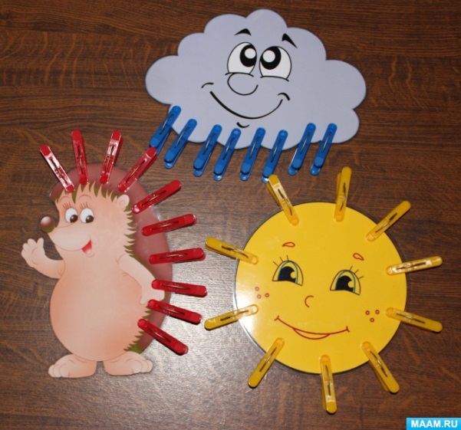
Шнуровки
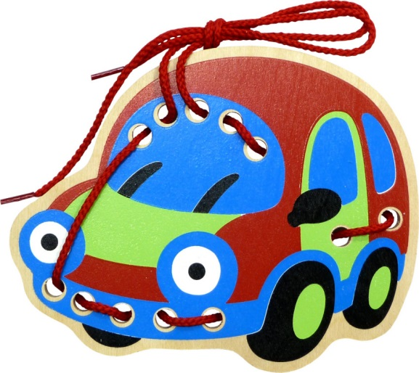
Игры с пуговицами
Выкладывание различных фигур.
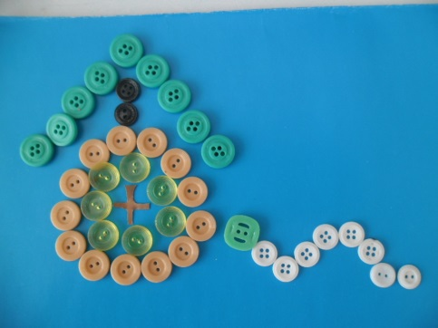
Упражнения на формирования пальцевого захвата
Отбивание такта каждым пальцем, имитация игры на пианино.
Согнуть пальцы одновременно и поочередно.
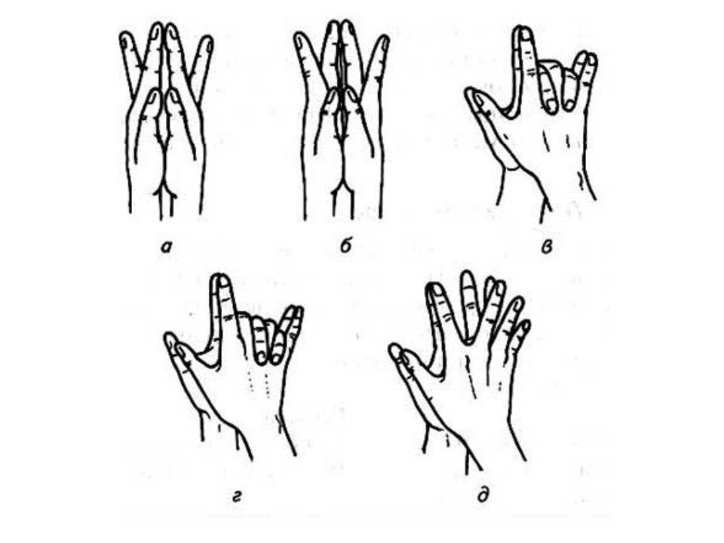
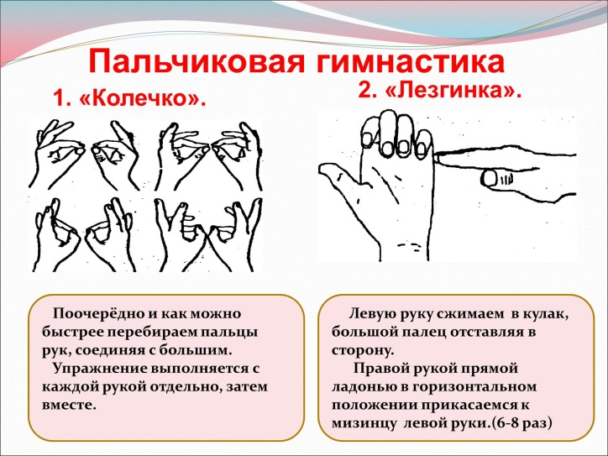
Литература

И.Ю.Оглоблина, С.Ю.Танцюра: Логопедический массаж. Игры и упражнения для детей раннего и дошкольного возраста

